Документ об образе и границах решения

для ООО “АвтоТрансКарго”

|  |  |
| --- | --- |
| Версия: 1.02 |  |
| Дата:23.08.2021 |  |
| Составители: | Загуста Анастасия  Корейво Алена  Крылов Алексей  Сороко Анастасия |

Лист распространения

|  |  |  |  |
| --- | --- | --- | --- |
| **ФИО, должность** | **Контакты** | **Согласование/информирование** |  |
| Загуста Андрей Валерианович, директор | 29 333 01 03  293330103@mail.ru | Согласование |  |
| Петрова Анна, менеджер | 291880000 petrova.anna@gmail.com | Информирование |  |
| Загуста Анастасия, бизнес-аналитик | n.gordeeva214@gmail.com | Анализ и внесение изменений, Согласование |  |
| Корейво Елена, бизнес-аналитик | koreyvo.e@gmail.com +375297803796 | Анализ и внесение изменений, Согласование |  |
| Крылов Алексей, бизнес-аналитик | alexeikrylov86@gmail.com | Анализ и внесение изменений, Согласование |  |
| Сороко Анастасия, бизнес-аналитик | 291956442 anastasiya_soroko@mail.ru | Анализ и внесение изменений, Согласование |  |
|  |  |  |  |

История версий

|  |  |  |  |
| --- | --- | --- | --- |
| ФИО | Дата | Причина изменений | Версия |
| Крылов Алексей | 07.09.2021 | Уточнение глоссария | 1.01 |
| Корейво Елена | 13.09.2021 | 1. Удаление пользовательского требования: “Администратор может добавлять функционал сайта” 2. Добавление Приложения 6.2 Карта пользовательских требований | 1.02 |

**Глоссарий** **5**

1.1 Термины 5

1.2 Сокращения 5

**Введение** **7**

2.1 Описание бизнеса 7

2.2 Возможности бизнеса и нужды клиентов 7

2.3 Бизнес-цели и критерии успеха 10

2.4 Факторы бизнес-риска 12

**3. Бизнес контекст** **13**

3.1 Профили заинтересованных лиц проекта 13

3.2 Приоритеты проекта 15

3.3 Бизнес-правила 15

**4.** **Образ решения** **15**

4.1 Положение об образе проекта 15

4.2 Границы решения 17

4.3 Предположения (Assumptions - AS) и Зависимости (Dependences - DE). 23

**5**. **Масштабы и ограничения** **23**

5.1 Объем первого и последующих релизов 23

**Приложения** **25**

6.1 Матрица CRUD 25

6.2 Карта пользовательских требований 26

# Глоссарий

## 1.1 Термины

|  |  |
| --- | --- |
| **Терминология** | **Пояснение** |
| Транспортная биржа | Крупная онлайн платформа, на которой размещают свои объявления:   1. сторона, которой нужно перевезти груз 2. сторона-владелец транспортных средств, у которых есть свободный транспорт |
| Экспедирование | Привлечение для перевозки клиентских грузов заемного транспорта. |
| Действующие клиенты | Организации, которые уже обращались в компанию AutoTransCargo для перевозки своего груза. |
| Потенциальные клиенты | Организации, с которыми AutoTransCargo пока не работала, но которые нуждаются в услугах грузоперевозки. |
| Регистрация | Процесс заполнения незарегистрированным пользователем данных, например: логин, пароль, которые в дальнейшем нужны для доступа к большему функционалу сайта (в т.ч. для работы с личным кабинетом). |
| Авторизация | Процесс введения данных (или их части), указанных при регистрации, в результате которого сайт корректно распознаёт пользователя. |
| Оператор | Наемный работник компании AutoTransCargo, который будет заниматься работой с клиентами посредством сайта. |
| Администратор | Специалист, который будет заниматься техническими аспектами функционирования сайта и обладать максимальными правами доступа. |
| Приложение | Дополнение к договору, в котором указываются все данные, необходимые для осуществления одной конкретной грузоперевозки. |
| Заявка | Форма с данными по грузоперевозке, заполняемая посетителем сайта и обрабатываемая оператором. |
| Релиз | Выпуск готового для использования сайта с различным набором функционала. |

## 1.2 Сокращения

|  |  |
| --- | --- |
| **Сокращение** | **Расшифровка** |
| ЗП | Зарегистрированный пользователь |
| НЗП | Незарегистрированный пользователь |
| Админ | Администратор |
| ЛК | Личный кабинет |
| ГЭ | Главный экран |
| ФИО | Фамилия Имя Отчество |
| УНП | Учетный номер плательщика - единый уникальный номер, присваиваемый каждому плательщику при постановке на учет в налоговом органе в Беларуси. Для юридических лиц УНП состоит из 9 цифр. |
| ИНН | Идентификационный номер налогоплательщика - цифровой код, который присваивается организации при её регистрации в налоговой инспекции, осуществляющей регистрацию юридических лиц. Является последовательностью из 10 цифр. |
| БИК | Банковский идентификационный код - уникальный идентификатор банка, используемый в платежных документах. Представляет собой последовательность из 9 цифр. |

# Введение

## 2.1 Описание бизнеса

ООО «АвтоТрансКарго» было создано 3 сентября 2010 года. Его специализацией являются грузовые перевозки и оказание экспедиторских услуг по странам Европы и СНГ.

В организации «АвтоТрансКарго» для перевозки грузов используют как собственный автомобильный транспорт, так и привлечённый. Автопарк компании состоит более чем из 10 еврофур, готовых осуществлять транспортные перевозки. На данный момент ООО «АвтоТрансКарго» имеет более 1000 клиентов.

## 2.2 Возможности бизнеса и нужды клиентов

В данный момент организация Заказчика имеет устоявшиеся и стабильно работающие бизнес-процессы**. Общая схема основных бизнес-процессов** Заказчика представлена на рис.1

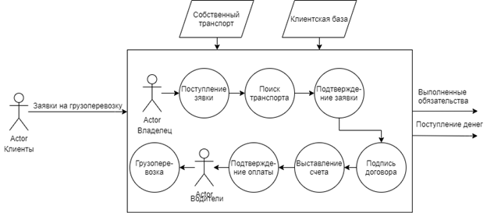

Рис. 1 Бизнес-процесс As is

Организация Заказчика имеет наработанную базу постоянных клиентов и свой собственный транспорт, с помощью которого осуществляет грузоперевозки. Поступление, обработка и подтверждение заявок на перевозку от клиентов осуществляется непосредственно Владельцем по телефону или по переписке.

**Основная потребность бизнеса Заказчика** - это расширение своей деятельности, привлечение новых клиентов и увеличение поступления денежных средств от своей деятельности.

В схеме бизнес-процессов Заказчика, которая существует на данный момент, нет возможности удовлетворить основную потребность бизнеса Заказчика по следующим причинам:

1) новые клиенты редко обращаются в организацию, т.к. информацию о ней трудно найти в общем доступе в сети Интернет;

2) практически всё время работы владельца AutoTransCargo загружено обработкой заявок от уже имеющихся клиентов;

3) полная загруженность собственного транспорта не позволяет принимать заявки от новых клиентов.

Проблему под п. 3 организация Заказчика собирается решить с помощью осуществления услуг экспедирования (см. Глоссарий), т.е. привлечение заемного транспорта. Поиск заёмного транспорта будет осуществляться на сайтах транспортных бирж (lardi-trans.com, della.com, transinfo.by).

Проблемы под п. 1 и п. 2 можно решить несколькими способами. Например, привлечение большего количества наёмных работников, которые могли бы самостоятельно заниматься поиском новых клиентов (грузовладельцев) на транспортных биржах, обзванивать потенциальных клиентов. Данный способ решения проблемы имеет право на существование, но также имеет ряд недостатков: финансовая нагрузка на каждого нового работника, ограниченность возможностей сотрудников по времени и эффективности (количество звонков, обработанных заявок).

Наиболее эффективным способом решения проблем, обозначенных в п.1 и п.2, является создание сайта со встроенным в него набором функций для удобства работы с клиентами. В т. ч. в настоящее время сложно вести бизнес и конкурировать на рынке без размещения и продвижения информации о своем бизнесе в сети Интернет.

Вот ряд преимуществ, связанных с **созданием уникального продукта** для организации Заказчика:

- доступ широкой аудитории к информации об услугах бизнеса;

- возможность продвигать свой бизнес в сети Интернет;

- возможность предоставить клиентам быструю обратную связь;

- возможность создать продукт с набором функциональности для быстроты и удобства обслуживания клиентов;

- сокращение времени клиентов на подачу заявки на грузоперевозку за счет автоматизации этого процесса;

- значительно увеличить количество поступающих заявок.

Проведенный **анализ финансовых показателей организации** Заказчика и маркетинговое исследование по теме определения средней стоимости разработки аналогичного продукта показали, что расходы на создание продукта организация Заказчика сможет окупить в течение 1 года. Сайт позволит значительно увеличить количество обращений от новых клиентов. При эффективной организации обработки заявок, поступивших через сайт, и эффективной организации услуг экспедирования (привлечение заемного транспорта), организация заказчика сможет значительно расширить свою деятельность, клиентскую базу и, соответственно, привлечь большее количество денежных средств.

**Схема бизнес-процесса Заказчика после внедрения изменений** предполагается будет выглядеть следующим образом рис. 2

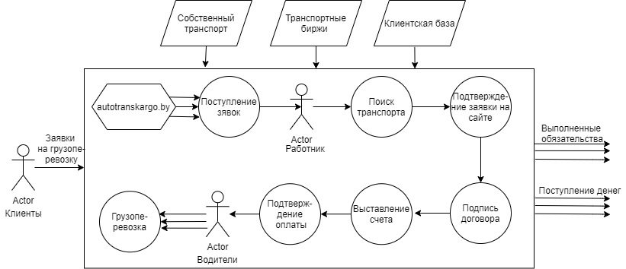

Рис. 2 Схема бизнес-процессов To be

На рынке IT-продуктов существуют готовые решения частично удовлетворяющие потребности Заказчика. **Анализ готовых решений** показал, что нет готового продукта, удовлетворяющего все требования Заказчика к решению.

**Недостатки готовых альтернативных продуктов**:

- не все готовые продукты обладают всем набором функционала, интересующего заказчика (отсутствует Личный кабинет пользователя);

- ежемесячная абонентская плата за пользование продуктом, вместо полного владения продуктом, окупаемость которого не превышает 1 года;

- ограниченность в дизайне интерфейса;

- возможность повтора решений конкурентами, что уменьшит запоминаемость сайта потенциальными клиентами.

**Преимущества создания уникального продукта**:

- необходимый функционал разрабатывается под бизнес-требования Заказчика. Каждый модуль логичен и направлен на комфортное пользование сайтом клиентами;

- безопасность: с сайтами ручной работы не страшны никакие кибер-атаки, а это - доверие клиентов и репутация бизнеса;

- возможность дорабатывать новый функционал;

- эксклюзивность сайта – это имидж компании и показатель ее статуса на рынке.

-seo-продвижение.

Таким образом, именно создание уникального продукта будет служить решением для удовлетворения потребности бизнеса Заказчика.

## 2.3 Бизнес-цели и критерии успеха

1. Увеличение количества обращений посредством сайта на 30% за три месяца.
2. Сокращение количества времени на коммуникацию с клиентом по условиям заявки с 15 до 10 минут в течение одного месяца с момента внедрения продукта.
3. Сокращение количества времени на сбор данных для формирования заявки с 5 до 2 минут в течение одного месяца с момента внедрения продукта.
4. Увеличение количества перевозок на 5 в месяц в течение трех месяцев после начала функционирования сайта.

## 2.4 Факторы бизнес-риска

|  |  |  |  |  |  |  |
| --- | --- | --- | --- | --- | --- | --- |
| ID | **Первопричина** | **Условие** | **Последствие** | **Приносимый ущерб** | **Работа с риском** | **Приоритет** |
| R 01 | Автоматизация обращения к компании может вызвать отторжение со стороны клиентов. | Клиент отправляет заявку в электронном виде и получает ответ на заявку тоже в электронном виде . | Клиенту может не хватить личного общения. | Потеря клиента | После введения сайта необходимо сопровождать клиента по телефонной связи в течении 3-5 заявок. | Высокий |
| R 02 | Не получение необходимого количества обращений. | Просматриваемость сайта будет ниже, чем запланированное. | Нет увеличения отправок грузов. | Сайт не окупит себя | Дополнительные обращения к специалистам по продвижению сайтов. | Средний |
| R 03 | Новые работники не воспримут систему. | Работники интуитивно не будут догадываться, как работать с системой. | Отторжение работником системы. | Возврат к ручной работе | Создать инструкции для обучения сотрудников | Низкий |
| R 04 | Большое количество обращений. | Большое количество клиентов захочет зарегистрироваться на сайте. | Система будет перегружена. | Медленная работа сайта | Проработать возможности для масштабируемости | Низкий |

# 3. Бизнес контекст

## 3.1 Профили заинтересованных лиц проекта

|  |  |  |  |  |
| --- | --- | --- | --- | --- |
| Заинтересованные лица | Функция | Роль | Работа с требованиями | Контакты |
| Загуста Андрей Валерианович | Директор и владелец организации, контролирует и управляет всеми процессами в организации | Спонсор Владелец продукта | Выдвигает, согласовывает | 29 333 01 03  293330103@mail.ru будние дни 10:00 - 20:00 по переписке |
| Петрова Анна | Менеджер по работе с клиентами, участник бизнес-процессов по обработке заявок от грузовладельцев, а также организации услуг экспедирования | Защитник проекта | Выдвигает | 291880000 petrova.anna@gmail.com будние дни 9:00 - 17:00 по звонку, переписке |
| Совейко Игорь Николаевич | Постоянный клиент организации, менеджер по снабжению ООО "Продфуд" | Пользователь продукта | Выдвигает | 291512356 skype: igorsoveyko soveyko_i@prodfud.by (по переписке) |
| Загуста Анастасия | Бизнес-аналитик | Бизнес-аналитик | Разрабатывает | n.gordeeva214@gmail.com |
| Корейво Елена | Бизнес-аналитик | Бизнес-аналитик | Разрабатывает | koreyvo.e@gmail.com +375297803796 |
| Крылов Алексей | Бизнес-аналитик | Бизнес-аналитик | Разрабатывает | alexeikrylov86@gmail.com |
| Сороко Анастасия | Бизнес-аналитик | Бизнес-аналитик | Разрабатывает | 291956442 anastasiya_soroko@mail.ru |

## 3.2 Приоритеты проекта

**Матрица компромиссов**

|  |  |  |  |
| --- | --- | --- | --- |
|  | Зафиксировать | Оптимизировать | Пересчитать и принять |
| Сроки |  |  | ДА |
| Стоимость | ДА |  |  |
| Содержание |  | ДА |  |

## 3.3 Бизнес-правила

**BR-1.** Клиентами организации “Автотранскарго” могут быть только юридические лица.

**BR-2.** Заказчик перевозки является ее плательщиком.

# Образ решения

## Положение об образе проекта

|  |  |
| --- | --- |
| Для | Владельца и работников ООО “АвтоТрансКарго”, действующих клиентов, потенциальных клиентов |
| Которые нуждаются | Владелец:   * привлечении новых клиентов; * продвижении услуг своей организации в интернете;   Работники:   * принятии заявок в электронном виде на отправку грузов * сбор информации о постоянных клиентах в одном месте * в привлечении внимания к своим услугам потенциальных клиентов * предоставлении данных об организации   Действующие клиенты и потенциальные клиенты:   * отправить заявку в электронном виде на отправку грузов * в быстром информировании о стоимости и возможности перевозки * получении информации об организации * в быстрой и качественной информации о грузоперевозках * получении быстрой обратной связи |
| Наш продукт | Сайт |
| Позволяет | Владельцу:   * увеличить клиентскую базу * улучшить узнаваемость компании в сети Интернет   Работникам:   * размещать информацию о компании (адрес, услуги, виды транспорта) * размещать новости о компании * находящимся не в офисе, получать доступ к общей корпоративной информации * принимать и отвечать на online-заявки от существующих клиентов и потенциальных клиентов * вести базу клиентов, историю грузоперевозок   Действующим клиентам   * просматривать информацию о компании * получать информацию о том, как правильно заполнять необходимые документы * иметь свой профиль с данными о своей фирме * создавать online-заявку на отправку груза * получать ответ на созданную заявку * сохранять историю отправленных заявок   Потенциальным клиентам:   * просматривать информацию о компании * отправить заявку на отправку груза, для дальнейшего получения обратной связи от работников ООО “АвтоТрансКарго” |
| В отличие | От имеющейся сейчас возможности работы с действующими и новыми клиентами |
| Наше решение | Владельцу:   * Повысить лояльности действующих клиентов * Привлечь новых клиентов   Работникам:   * Быстро и эффективно уведомлять клиентов о смене любой информации об организации * Увеличить скорость при приемке и обработке информации о заявке на перевозку грузов * Увеличить скорость информирования клиентов о стоимости перевозки грузов * Повысить эффективность составления отчетности по перевозкам и клиентам   Действующим клиентам и потенциальным клиентам:   * Получить online доступ к обслуживанию * получения быстрой интересующей его информации об организации * Быстро получить информацию о стоимости грузоперевозки * Быстро получить информацию о перемещениях груза |

## Границы решения

**Действующие лица:**

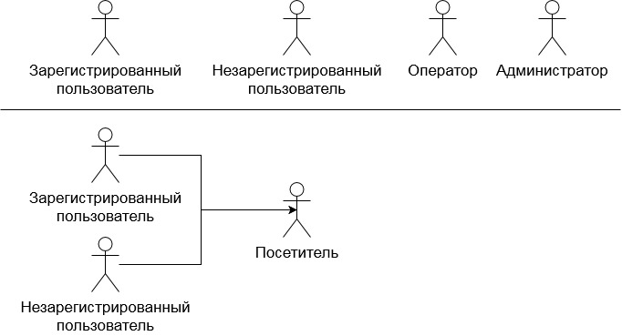

**MVP (release №1):**

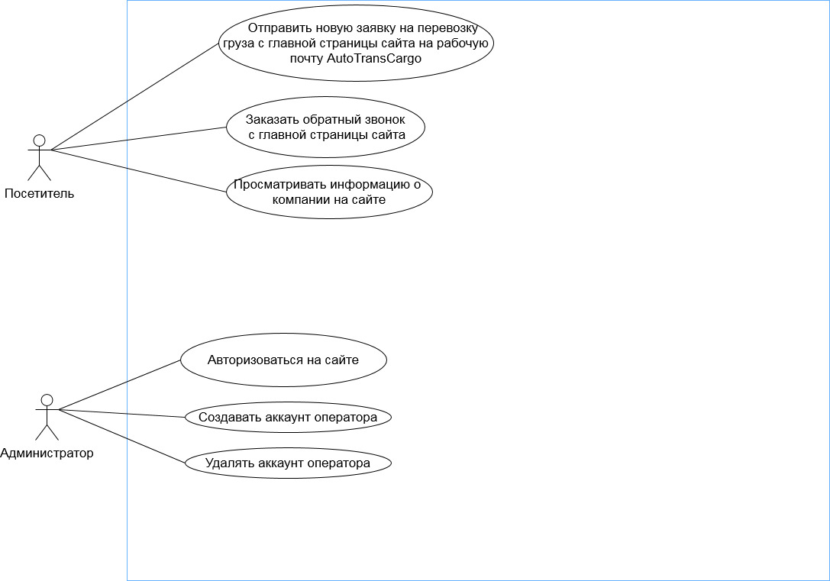

**Release №2:**

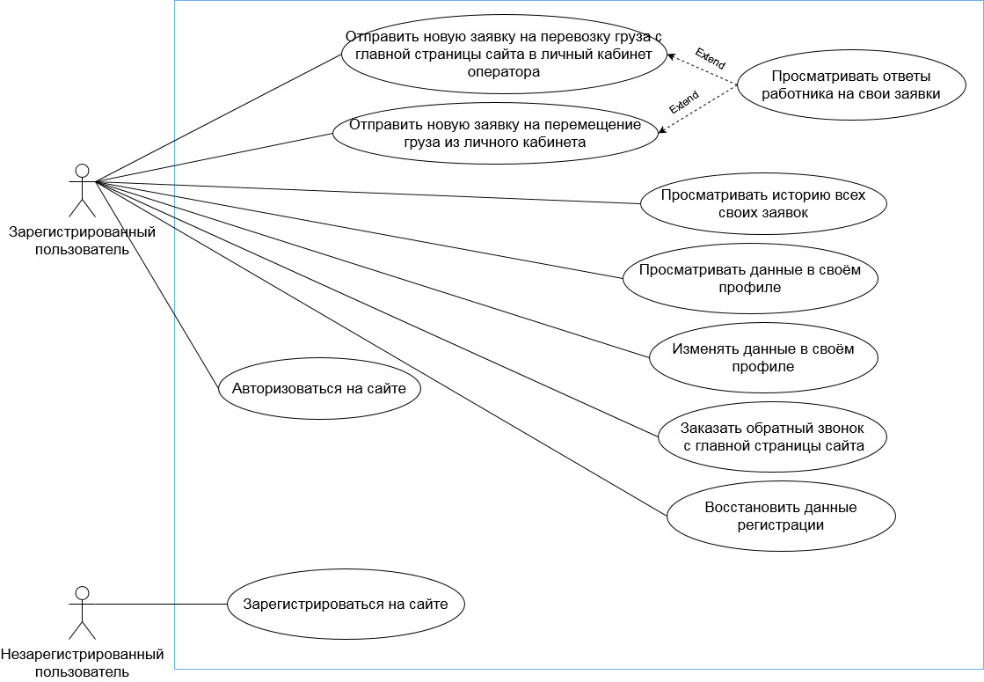

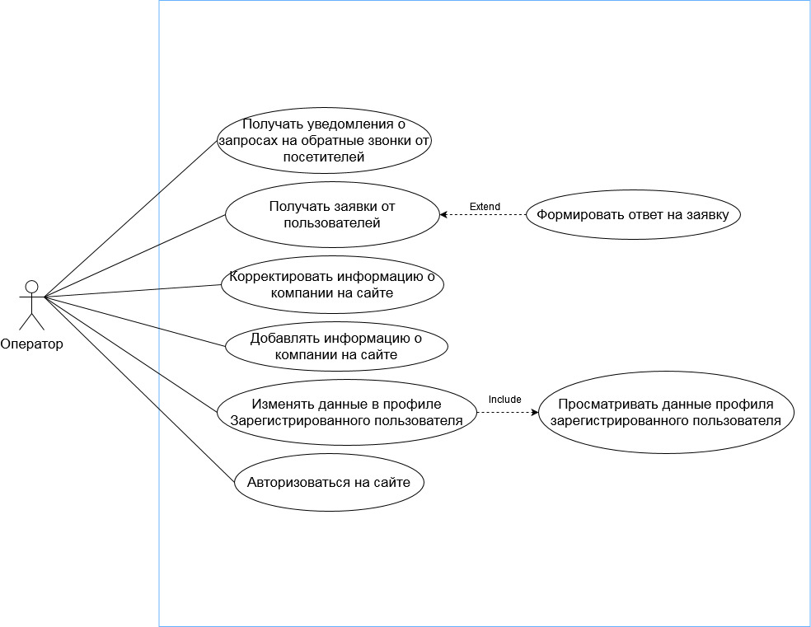

**Release №3:**

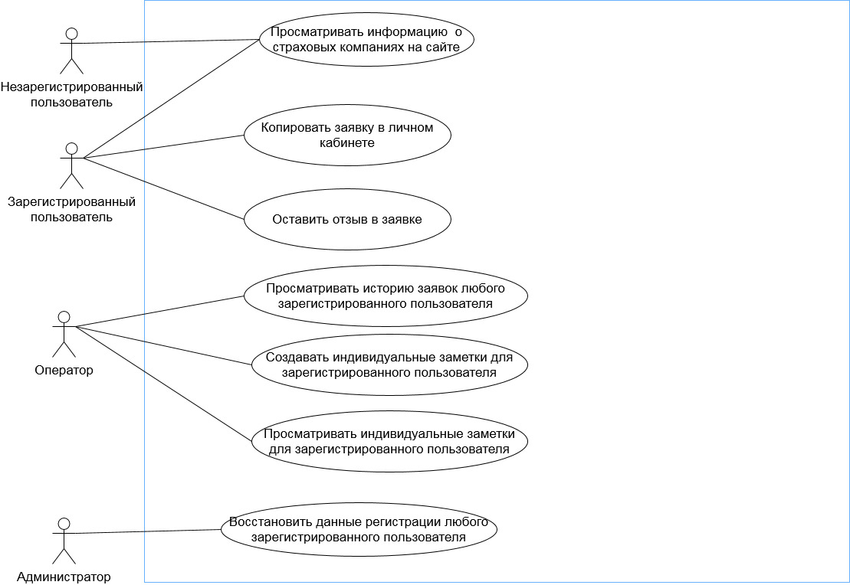

**Пользовательские требования (User Requirements)**

M-необходимые S-нужные С-возможные W-желательные

|  |  |  |
| --- | --- | --- |
| ID | Описание | Потребность бизнеса (Moscow) |
| UR-01 | Посетитель может отправить заявку на перевозку груза на электронную рабочую почту AutoTransCargo с главной страницы сайта | М |
| UR-02 | Посетитель может заказать обратный звонок с главной страницы сайта | М |
| UR-03 | Посетитель может просматривать информацию о компании на сайте | М |
| UR-04 | Администратор может авторизоваться на сайте для получения максимальных прав доступа | S |
| UR-05 | Посетитель может отправлять новую заявку на перемещение груза с главной страницы сайта в личный кабинет Оператора | S |
| UR-06 | НЗП может зарегистрироваться на сайте, для входа в личный кабинет | S |
| UR-07 | ЗП может авторизоваться на сайте, чтобы получить доступ к своему личному кабинету | S |
| UR-08 | ЗП может восстановить данные регистрации на сайте для входа в личный кабинет | S |
| UR-09 | ЗП может отправлять новую заявку на перемещение груза из личного кабинета | S |
| UR-10 | ЗП в личном кабинете может просматривать историю всех своих заявок | S |
| UR-11 | ЗП в личном кабинете может просматривать данные о своем профиле | S |
| UR-12 | ЗП в личном кабинете может изменять данные в своем профиле | S |
| UR-13 | ЗП в личном кабинете может просматривать ответы работника на свои заявки | S |
| UR-14 | Оператор может авторизоваться на сайте для работы с посетителями в личном кабинете | S |
| UR-15 | Оператору должны приходить заявки от ЗП в личный кабинет | S |
| UR-16 | Оператору в личный кабинет должны приходить уведомления о запросах на обратные звонки от посетителей | S |
| UR-17 | Оператор в личном кабинете может добавлять информацию об организации на сайте | S |
| UR-18 | Оператор в личном кабинете может корректировать информацию об организации на сайте | S |
| UR-19 | Оператор в личном кабинете может просматривать данные о профиле ЗП | S |
| UR-20 | Оператор в личном кабинете может изменять данные о профиле ЗП | S |
| UR-21 | Оператор в личном кабинете может отвечать на полученную заявку от ЗП | S |
| UR-22 | Администратор может создавать новый аккаунт Оператора | S |
| UR-23 | Администратор может удалять аккаунт Оператора | S |
| UR-24 | Администратор может удалять аккаунт ЗП | S |
| UR-25 | ЗП в личном кабинете в заявке на перемещение груза может оставить отзыв | C |
| UR-26 | Оператор в личном кабинете может просматривать историю заявок | C |
| UR-27 | Администратор может восстановить данные регистрации ЗП | C |
| UR-28 | Посетитель может просмотреть данные страховых компаний | W |
| UR-29 | ЗП может копировать заявку в личном кабинете на перемещение груза | W |
| UR-30 | Оператор в личном кабинете может создавать заметки для каждого ЗП | W |
| UR-31 | Оператор в личном кабинете может просматривать индивидуальные заметки для каждого ЗП | W |

## Предположения (Assumptions - AS) и Зависимости (Dependences - DE).

**AS-1.** Незарегистрированный пользователь при первом обращении будет использовать функции «Заказать обратный звонок» и «Отправить заявку», и пройдет регистрацию для заключения договора и оформления заявки на перевозку.

**AS-2.** Зарегистрированный пользователь будет пользоваться формой отправки заявки на грузоперевозку, предпочитая такой способ связи с компанией любым другим.

**AS-3.** Оператор сможет найти заёмный транспорт на сайтах транспортных бирж для каждого клиента.

**AS-4.** Стоимость пакета услуг транспортных бирж увеличится не более, чем на 20% за год..

**AS-5.** Оператор будет получать уведомление в течение 5 минут после того, как пользователь запросил обратный звонок или подал заявку на транспортировку.

**AS-6.** Оператор будет получать уведомление в течение 5 минут после совершения пользователем действий «Заказать обратный звонок» и «Отправить заявку».

**DE-1.** Онлайн сервисы транспортных бирж будут доступны в течение рабочего времени оператора.

**DE-2.** Страны Европы и СНГ не станут закрыты границы для грузового автотранспорта.

# Масштабы и ограничения

## Объем первого и последующих релизов

|  |  |  |  |
| --- | --- | --- | --- |
| **Фичи и функции** | **Релиз 1** | **Релиз 2** | **Релиз 3** |
| 1. Авторизация |  |  |  |
| 1.1 Авторизация Администратора | + |  |  |
| 1.2 Авторизация ЗП |  | + |  |
| 1.3 Авторизация оператора |  | + |  |
| 2. Заказ звонка | + |  |  |
| 3. Отправка заявки |  |  |  |
| 3.1. Отправка заявки с главной страницы в личный кабинет |  | + |  |
| 3.2. Отправка заявки с главной страницы на рабочую почту | + |  |  |
| 3.3 Отправка заявки из личного кабинета ЗП в личный кабинет оператора |  | + |  |
| 4. Просмотр информации о компании | + |  |  |
| 6. Регистрация |  |  |  |
| 6.1 Регистрация аккаунта пользователя |  | + |  |
| 6.2 Создание аккаунта оператора |  | + |  |
| 7. Просмотр контактов страховых компаний |  |  | + |
| 8. Восстановление данных для авторизации |  |  |  |
| 8.1 Восстановление данных самим пользователем |  | + |  |
| 8.2 Восстановление данных регистрации ЗП администратором |  |  | + |
| 9. Копирование заявки ЗП в личном кабинете |  |  | + |
| 10. Просмотр истории заявок |  |  |  |
| 10.1 Просмотр ЗП своей истории заявок |  | + |  |
| 10.2 Просмотр истории заявок любого ЗП оператором |  |  | + |
| 11. Просмотр данных профиля ЗП оператором |  | + |  |
| 12. Изменение данных профиля |  |  |  |
| 12.1 Изменение данных своего профиля ЗП |  | + |  |
| 12.2 Изменение данных профиля ЗП оператором |  | + |  |
| 13. Просмотр ответов работника на свои заявки |  | + |  |
| 14. Оставить отзыв в заявке на грузоперевозку |  |  | + |
| 15. Создание заметок о ЗП оператором |  |  | + |
| 16. Получение уведомлений |  |  |  |
| 16.1 Получение уведомлений об обратных звонках на рабочую почту | + |  |  |
| 16.2 Получение уведомлений об обратных звонках в личный кабинет оператора |  | + |  |
| 17. Редактирование информации на сайте оператором |  | + |  |
| 18. Удаление аккаунта |  |  |  |
| 18.1 Удаление аккаунта оператора администратором |  | + |  |
| 18.2 Удаление аккаунта ЗП администратором |  | + |  |
| 19. Ответ на заявку оператором |  | + |  |

# Приложения

## 6.1 Матрица CRUD

|  |  |  |  |  |
| --- | --- | --- | --- | --- |
| **Сущности системы** | **Роли в системе** | | | |
| **ЗП** | **НЗП** | **Оператор** | **Админ** |
| **Аккаунт ЗП** | **R,U** | **C** | **R,U** | **R,U,D** |
| **Логин/Пароль аккаунта ЗП** | **R,U** | **С** |  | **R,U** |
| **Аккаунт Оператора** |  |  | **R** | **C,R,U,D** |
| **Логин/пароль аккаунта Оператора** |  |  |  | **C,R,U,D** |
| **Заявка из личного кабинета** | **C,R,U** |  | **R,U** | **R,U,D** |
| **Заявка из главной страницы от ЗП** | **С, R** |  | **R,D** | **R,D** |
| **Заявка из главной страницы от НЗП** |  | **C** | **R,D** | **R,D** |
| **Информация об Autotranscargo на сайте** | **R** | **R** | **C,R,U** | **C,R,U,D** |
| **История заявок** | **R** |  | **R** | **R,D** |
| **Запрос на обратный звонок** | **С** | **С** | **R** | **R,D** |
| **Комментарии о ЗП** |  |  | **C,R,U** | **С,R,U,D** |
| **Отзыв на грузоперевозку** | **С, R, U, D** |  | **R** | **R,D** |

## 6.2 Карта пользовательских требований

